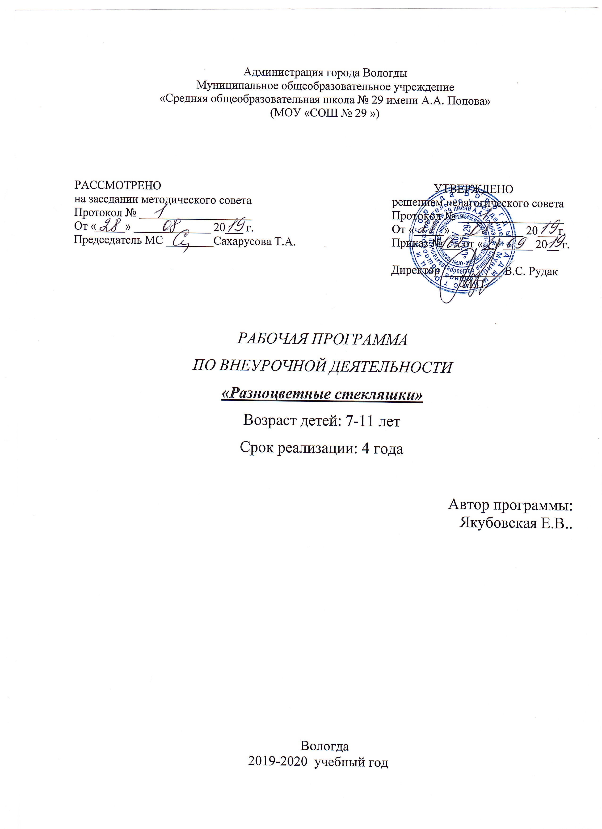

- Пояснительная записка

Программа соответствует требованиям Федеральным государственным образовательным стандартом – (ФГОС), Концепции духовно-нравственного развития и воспитания гражданина России, планируемых результатов с учетом Федеральных государственных требований.
В соответствии с ФГОС ООН программа курса «Хоровое пение 1-4 класс» реализуется через внеурочную деятельность. Программа ориентирована на выполнение требований к содержанию внеурочной деятельности школьников, а также на интеграцию и дополнение содержания предметных программ «Музыка 1-4 класс».
Цель курса: Развитие личности младшего школьника в новой системе ценностей современного общества, самореализация учащихся в процессе музыкально - хорового искусства.
Задачи:
- развивать образного мышления, воображения, эмоционального восприятия музыки, культуры чувств;
- создать условия для творческой самореализации ребенка.
- содействовать накоплению музыкального багажа, расширению кругозора, эрудиции, формированию гармонично развитой личности;
- воспитывать коммуникативные качества личности, содействовать формированию культуры общения;
Программа предоставляет возможность детям исполнять произведения различных стилей, эпох, жанров и направлений. Она отвечает важной социальной задаче воспитания учащихся на основе приобщения к высоким духовным ценностям на разных этапах эстетического развития. В образовательной программе разработан подробный репертуарный план по годам обучения.
Каждый год обучения служит закреплению накопленных вокальных навыков и знаний, одновременно является дальнейшим шагом творческого развития учащихся и предполагает более высокий уровень знаний и навыков.
Особенности возрастной группы учащихся, которым адресована программа.
Возраст детей 6-10 лет. Это учащиеся 1,2,3,4 классов. Небольшая разница в возрасте не оказывает существенное влияние на работу в хоровом кружке.
Режим занятий.
Общее количество часов в год – 34 часа.
Количество часов в неделю – 1 час.
Периодичность в неделю – 1 раз.
Продолжительность занятия – 1час.

2. Результаты освоения курса.
В результате освоения курса внеурочной деятельности обучающиеся должны уметь:
- проявлять творчество при исполнении музыки
- оценивать свое исполнение и самостоятельно устранять недочеты
- самостоятельно выбирать музыкальное творчество как сферу своей деятельности
- понимать дирижерские жесты
- различать образцы народного песенного творчества
- эмоционально откликаться на звучащую музыку, осознанно воспринимать ее
- уверенно чувствовать себя при публичных выступлениях
- применять полученные знания и приобретённый опыт творческой деятельности при реализации различных проектов для организации содержательного культурного досуга во внеурочной и внешкольной деятельности;
- исполнять хоровые произведения с аккомпанементом и без сопровождения;
- исполнять хоровые произведения различной сложности (в соответствии с возрастом и техническими возможностями) в рамках учебного материала;

3. Содержание курса

- Работа над певческой установкой и дыханием. Посадка певца, положение корпуса, головы. Навыки пения сидя и стоя. Дыхание перед началом пения. Одновременный вдох и начало пения. Различный характер дыхания перед началом пения в зависимости от характера исполняемого произведения: медленное, быстрое. Смена дыхания в процессе пения; различные его приемы (короткое и активное в быстрых произведениях, более спокойное, но также активное в медленных). Цезуры, знакомство с навыками «цепного» дыхания (пение выдержанного звука в конце произведения; исполнение продолжительных музыкальных фраз на «цепном дыхании).

- Музыкальный звук. Высота звука. Работа над звуковедением и чистотой интонирования. Естественный, свободный звук без крика и напряжения (форсировки). Преимущественно мягкая атака звука. Округление гласных, способы их формирования в различных регистрах (головное звучание). Пение нонлегато и легато. Добиваться ровного звучания во всем диапазоне детского голоса, умения использовать головной и грудной регистры.

- Работа над дикцией и артикуляцией. Развивать согласованность артикуляционных органов, которые определяют качество произнесения звуков речи, разборчивость слов или дикции (умение открывать рот, правильное положение губ, освобождение от зажатости и напряжения нижней челюсти, свободное положение языка во рту). Особенности произношения при пении: напевность гласных, умение их округлять, стремление к чистоте звучания неударных гласных. Быстрое и четкое выговаривание согласных.

- Формирование чувства ансамбля. Выработка активного унисона (чистое и выразительное интонирование диатонических ступеней лада), ритмической устойчивости в умеренных темпах при соотношении простейших длительностей (четверть, восьмая, половинная). Постепенное расширение задач: интонирование произведений в различных видах мажора и минора, ритмическая устойчивость в более быстрых и медленных темпах с более сложным ритмическим рисунком (шестнадцатые, пунктирный ритм). Устойчивое интонирование одноголосого пения при сложном аккомпанементе. Навыки пения двухголосия с аккомпанементом. Пение несложных двухголосных песен без сопровождения.

- Формирование сценической культуры. Работа с фонограммой. Обучение ребенка пользованию фонограммой осуществляется сначала с помощью аккомпанирующего инструмента в классе, в соответствующем темпе. Пение под фонограмму – заключительный этап сложной и многогранной предварительной работы. Задача педагога – подбирать репертуар для детей в согласно их певческим и возрастным возможностям. Также необходимо учить детей пользоваться звукоусилительной аппаратурой, правильно вести себя на сцене. С помощью пантомимических упражнений развиваются артистические способности детей, в процессе занятий по вокалу вводится комплекс движений по ритмике. Таким образом, развитие вокально-хоровых навыков сочетает вокально-техническую деятельность с работой по музыкальной выразительности и созданию сценического образа

4. Тематическое планирование

1 – 2 класс

№ | Наименование разделов и тем | Общее количество часов | в том числе
№ | Наименование разделов и тем | Общее количество часов | теоретических | практических
1. | Певческая установка. Певческое дыхание. | 4 | 1 |  | 3
2. | Музыкальный звук. Высота звука. Работа над звуковедением и чистотой интонирования. | 16 | 2 |  | 14
3. | Работа над дикцией и артикуляцией | 20 | 2 |  | 18
4. | Формирование чувства ансамбля. | 14 | 1 |  | 13
5. | Формирование сценической культуры. Работа с фонограммой. | 14 | 1 |  | 13
Итого: |  | 68 | 7 |  | 61

3 – 4 класс

№ | Наименование разделов и тем | Общее количество часов | в том числе
№ | Наименование разделов и тем | Общее количество часов | теоретических | практических
1. | Певческая установка. Певческое дыхание. | 4 | 1 | 3
2. | Музыкальный звук. Высота звука. Работа над звуковедением и чистотой интонирования. | 16 | 2 | 14
3. | Работа над дикцией и артикуляцией | 12 | 1 | 11
4. | Формирование чувства ансамбля. | 20 | 1 | 19
5. | Формирование сценической культуры. Работа с фонограммой. | 16 | 2 | 14
Итого: |  | 68 | 7 | 61

